Álgebra Linear e Geometria Analítica I
Matrizes
Definição:
- Tabela de Elementos dispostos em Linhas (i) e Colunas (j).
- Representados por: ( ), [ ], | | ou || ||.
- Identificar a Matriz é sempre a Letra Maiúscula (A)
- Fórmula Geral: A_{m x n} = [a_{i j}]_{m x n}
- Onde “a” são os elementos da matriz, e “i” e “j” são as posições de linhas e colunas. (a₁₁, a₁₂, a₂₂).
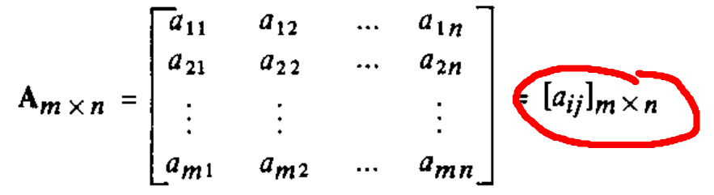

Tipos de Matrizes
- Matriz Quadrada
  - Linhas (m) = Colunas (n) ou seja, m = n
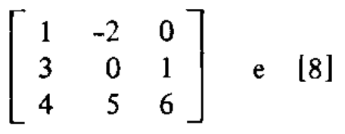
- Nula
  - Todos os elementos são = 0. a_{ij} = 0.
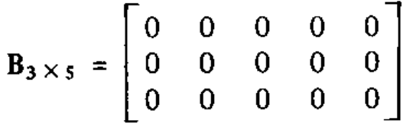
- Coluna
  - São compostas por apenas UMA coluna (n = 1). (linhas não interferem)
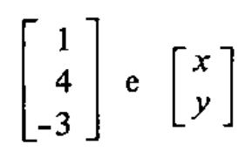
- Linha
  - São compostas por apenas UMA linha (m = 1) (colunas não interferem).
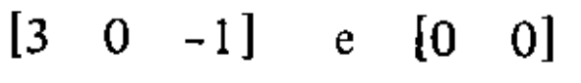
- Diagonal
  - É uma matriz Quadrada
  - a_{ij} = 0 quando i ≠ j
  - Diagonal: i = j. (a₁₁, a_{22,} a₃₃).
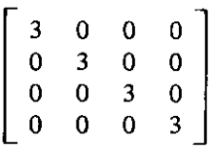
- Identidade:
  - a_{ii} = 1 a_{ij} = 0 e quando i ≠ j.
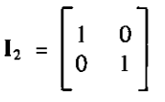
- Triangular
  - Superior
    - Matriz Quadrada
    - Elementos ABAIXO da diagonal são = 0
    - m = n, a_{ij} = 0 quando i > j.
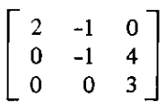
  - Inferior
    - Matriz Quadrada
    - Elementos ACIMA da diagonal são = 0
    - m = n, a_{ij} = 0 quando i < j.
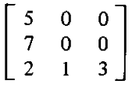
- Simétrica
  - Elementos Superiores são reflexos dos inferiores (excluindo a diagonal).
  - m = n
  - a_{ij} = a_{ji}
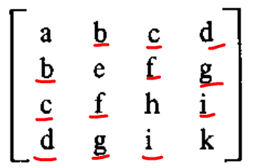

Operações com Matrizes
Adição
Definição:
- Duas Matrizes de mesma ordem (m x n)
- A_{m x n} = [a_{ij}] e B_{m x n} = [b_{ij}]
- A + B = [a_{ij} + b_{ij}]_{m x n}
Propriedades
- A + B = B + A (Comutativa)
- A + (B + C) = (A + B) + C (Associatividade)
- A + 0 = A (matriz NULA)
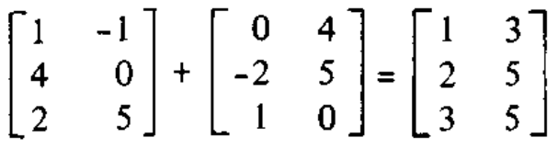

Multiplicação por um Escalar (k):
Definição:
- A = [a_{i j}]_{m x n}
- k = número real
- k . A = [ka_{ij}]_{m x n}
Propriedades
- k(A+B) = kA + kB
- (k₁ + k₂).A = k₁A + k₂A
- 0 . A = 0 (matriz nula)
- k₁(k₂ . A) = (k₁ . K₂).A
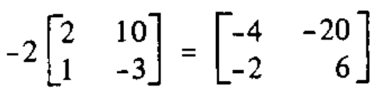

Transposição
Definição
- A = [a_{i j}]_{m x n}
- A’ = [b_{i j}]_{n x m}
- Linhas de A (m) são as Colunas de A’
- b_{i j} = a _{j i}
Propriedades:
- Simétrica se, e somente se, A = A’
- A’’ = A (transposta da transposta é a matriz original)
- (A + B)’ = A’ + B’
- (kA)’ = kA’ (k é escalar)
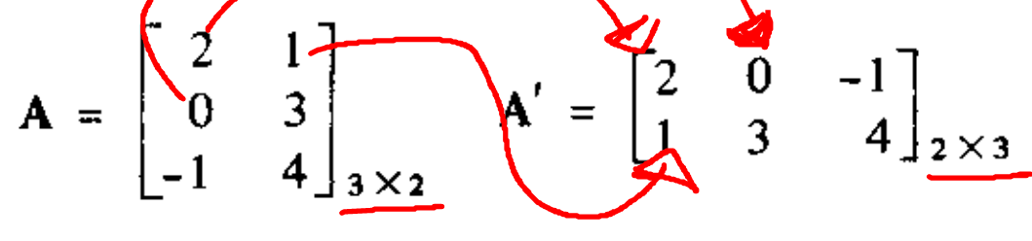

Multiplicação
Definição
- A = [a_{i j}]_{m x n}
- B = [b_{r s}]_{n x p}
- AB = [c _{u v}]_{m x p}

Observação:
- Só pode multiplicar A . B, SE o número N de colunas de A for igual ao número N de linhas de B, C = AB _{m x p}
- A obtenção dos elementos C_{i j} se dá a partir da multiplicação de a_{i} (linha) com b_{j} (coluna) somando os produtos.

Propriedades
- A.B ≠ B.A
- A.I = I.A = A (Identidade)
- A.(B + C) = A.B + A.C (distributividade)
- (A+B).C = A.C + B.C (distributividade)
- (A.B).C = A.(B.C) (associatividade)
- (AB)’ = B’.A’ (a ordem importa!)
- 0.A = 0, A.0 = 0 (Matriz Nula)
Exemplo 1:
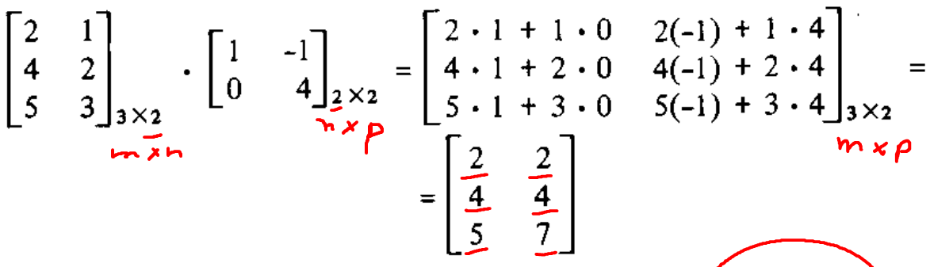
Exemplo 2: (Impossível)
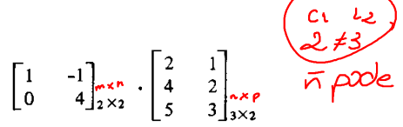
Pedro Henrique Rocha de Andrade – 2023.2 - CBJI

